

|  |
| --- |
|  |

**PHÒNG KẾ TOÁN**

Mã số : VOLSOP/FIN-010

Phiên bản : V.01

Ngày hiệu lực : 01/4/2018

**Quy trình**

**THANH TOÁN**

**BONUS**

**SOP**

Standard Operating Procedure

|  |  |  |
| --- | --- | --- |
|  | **QUY TRÌNH**  **THANH TOÁN**  **BONUS** | Mã số: VOLSOP/FIN-010  Phiên bản: V.01  Ngày hiệu lực: 01/04/2018 |

|  |  |  |
| --- | --- | --- |
| Soạn thảo bởi  Anh/Chị:  **Ryta Phương**  Chức danh:  **Trưởng P. Kế toán**  Ký tên  Ngày: ________________ | Kiểm tra bởi  Anh/Chị:  **Michael Dương Nguyên Khang**  Chức danh:  **Giám Đốc Điều hành**  Ký tên  Ngày: _________________ | Phê chuẩn bởi  Anh/Chị:  **Peter Võ Tá Vinh**  Chức danh:  **Tổng Giám Đốc**  Ký tên  Ngày:________________ |

CÁC PHIÊN BẢN

|  |  |  |  |  |  |
| --- | --- | --- | --- | --- | --- |
| Phiên bản | Mục sửa | Nội dung chỉnh sửa | Soạn bởi | Kiểm tra | Phê chuẩn |
|  |  |  |  |  |  |
|  |  |  |  |  |  |
|  |  |  |  |  |  |

**MỤC LỤC**

I. NGUYÊN TẮC 3

II. MỤC TIÊU – KPI 3

III. PHẠM VI 3

IV. THUẬT NGỮ - ĐỊNH NGHĨA 3

V. VAI TRÒ VÀ TRÁCH NHIỆM 4

VI. QUY TRÌNH 4

1. Quy trình theo biểu đồ 4

2. Quy trình theo các bước 5

VII. KHUNG THỜI GIAN 6

VIII. CÁC BÁO CÁO – CHỨNG TỪ LIÊN QUAN 6

IX. ĐÁNH GIÁ RỦI RO 6

X. TÀI LIỆU THAM KHẢO 7

XI. CHỨNG TỪ LIÊN QUAN – CHECKLIST 7

## NGUYÊN TẮC

* + - * Tất cả các công việc đều phải có SOP
      * Nội dung rõ ràng, tất cả nhân viên đều có thể làm được. Khi không chắc chắn, tìm hướng dẫn
      * Quy trình thao tác chuẩn (SOP) phải được phê duyệt và ban hành.
      * Quy trình thao tác chuẩn phải luôn luôn được xem xét lại và cập nhật mới.
      * Nội dung và hình thức có thể thay đổi để phù hợp cho từng đơn vị

## MỤC TIÊU – KPI

Qui trình được thiết lập

Nhằm đảm bảo Voltrans có các qui trình đúng về Quy định thống nhất các bước của quá trình tính Bonus cho sales/PT hàng tháng để đảm bảo tương tác tốt giữa các phòng ban liên quan..

## PHẠM VI

Áp dụng cho Phòng Kế toán và các phòng ban liên quan đến thanh, quyết toán (Kinh doanh, XNK, Chứng từ) thuộc công ty Voltrans

## THUẬT NGỮ - ĐỊNH NGHĨA

|  |  |
| --- | --- |
| THUẬT NGỮ | ĐỊNH NGHĨA |
| * W/O * Bonus | * Work Order : là đơn hàng do bộ phận Sale tạo trên SMS nhằm xác định giá mua và giá bán cho 1 đơn hàng của khách hàng và là cơ sở để xác định lợi nhuận và tính bonus cho bộ phận Sales * Bonus – Khoản tiền thưởng thêm ngoài lương cho sự đóng góp của Nhân viên cho lợi ích của công ty. |
| TBP  BOM | Trưởng bộ phận  Board of Management – Ban Giám đốc |

Các lô hàng sẽ được tính tỷ lệ % profit đưa về như sau:

1. Bộ phận sales
2. 0% = 25% (không chi hoa hồng) WO do Approval Team xác nhận
3. 0.1% - 20% = 20% WO do Approval Team và BOM xác nhận
4. 20.1 – 30% = 15% WO do President or CEO chấp nhận
5. 30.1 – 40% = 10% WO do President chấp nhận trước khi làm hàng.
6. Từ 40.1% trở lên sales không được hưởng phần tram Bonus tháng mà được đưa vào performance cuối năm.
7. Bộ phận GNT
   1. GNT được hưởng 10% trên lợi nhuận của các loại hàng hóa, dịch vụ mang lại trừ các phí local charge, phí làm giấy phép, phí làm XNK ủy thác.
   2. Nếu chi hoa hồng cho các lô hàng freehand (cước trả tại VIệt Nam)
8. 0.1-15% = 10% WO do CEO chấp thuận.
9. 15.1 – 25% = 8% WO do President or CEO chấp nhận
10. Từ 25% trở lên GNT phải có comments của Head và approved từ BOM trước khi làm hàng, không được hưởng phần tram bonus tháng, nhưng vẫn được tính vào performance cuối năm.
11. Bộ phận Pricing
    1. Team pricing sẽ được hưởng % chênh lệch giữa giá bán và mua trên các booking mà pricing làm giá và lấy booking cho sales hay ovs. Tính cho tất cả các lô hàng như export, Import sea & air, trucking… Phần tram pricing được hưởng sau khi trừ hết các khoản chi hoa hồng cho các bên và trước thuế. Pricing không được hưởng chính sách này nếu không do chính pricing làm giá với nhà cung cấp.
    2. Teamleader là 1%
    3. Các thành viên còn lại được tính 2% phân bổ cho mọi người.

## VAI TRÒ VÀ TRÁCH NHIỆM

* Qui trình này được thiết lập tại phòng Kế toán (FIN - Finance), đã được phê duyệt và thông qua từ Ban Giám Đốc. Tất cả nhân viên KT có trách nhiệm thực hiện quy trình này.
* Nhân viên KT có trách nhiệm kết hợp làm việc với các nhân viên của các phòng ban hỗ trợ kinh doanh khác để tạo ra kết quả tốt nhất.
* TBP – Trưởng Bộ phận có quyền và trách nhiệm duyệt lệnh thu/chi cuối cùng và thông báo cho các bộ phận kinh doanh liên quan.

## QUY TRÌNH

### Quy trình theo biểu đồ

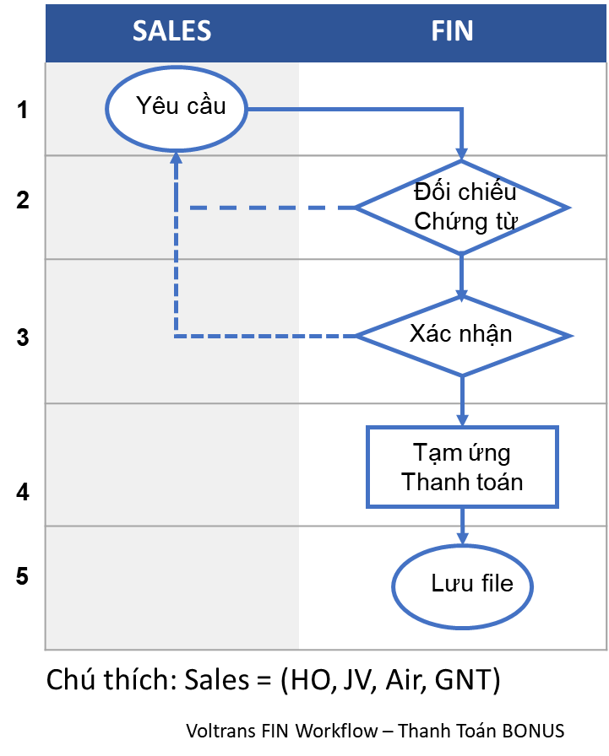

### Quy trình theo các bước

##### Bước 1. Yêu cầu thanh toán

* Nhân viên Phòng Nghiệp vụ (Sales, GNT, PT, XNK, CS) chủ động kiểm tra và điều chỉnh các số W/O đầy đủ thông tin, chính xác về chi phí ngoài thu từ đâu, xác nhận tại bảng quyết toán...., kiểm tra số file đã được add W/O trình TBP duyệt.
* Chủ động kiểm tra các W/O đã được add vào Job File ,
* TBP ký duyệt và chuyển cho kế toán.

##### Bước 2. Đối chiếu thông tin

* Ngày cuối tháng, Kế toán kết xuất tất cả W/O của sales đã được tạo trong tháng vào file tổng.
  + Những file này đã được approved và add đầy đủ vào file.
  + Những file này đã được thu tiền đủ trong nước và agent.
* Nếu thông tin không hợp lệ thì Bonus sẽ không được tính cho tháng đó.
* Từ file tổng đã chính xác thì sẽ cắt ra tính cho từng sales.

##### Bước 3. Xác nhận với Sales/GNT/PT

* Ngày 5-6 của tháng tiếp theo, Kế toán sẽ gửi mail file tính profit cho sales,
* Ngày 7, Kế toán sẽ nhận những file sales phản hồi chưa đúng về Pay và Not pay. Nếu không nhận được cfm của sales trong ngày 7 thì xem như file profit đó làm đúng và dung để tính Bonus cho tháng và năm.

##### Bước 4. Thanh toán

* Sau khi sales đã cfm về bảng Bonus của mình thì kế toán sẽ gửi cho BOM tính Bonus và được trả cùng lương vào ngày 10 của tháng đó.

##### Bước 5. Lưu hồ sơ

## KHUNG THỜI GIAN

* Ngày cuối tháng tổng kết
* Ngày 5-6 thông báo cho từng NV Sales
* Ngày 7 nhận phản hồi từ NV Sales
* Ngày 10 thanh toán Bonus cùng lương

## CÁC BÁO CÁO – CHỨNG TỪ LIÊN QUAN

## ĐÁNH GIÁ RỦI RO

## TÀI LIỆU THAM KHẢO

Mối quan hệ công việc giữa các phòng ban

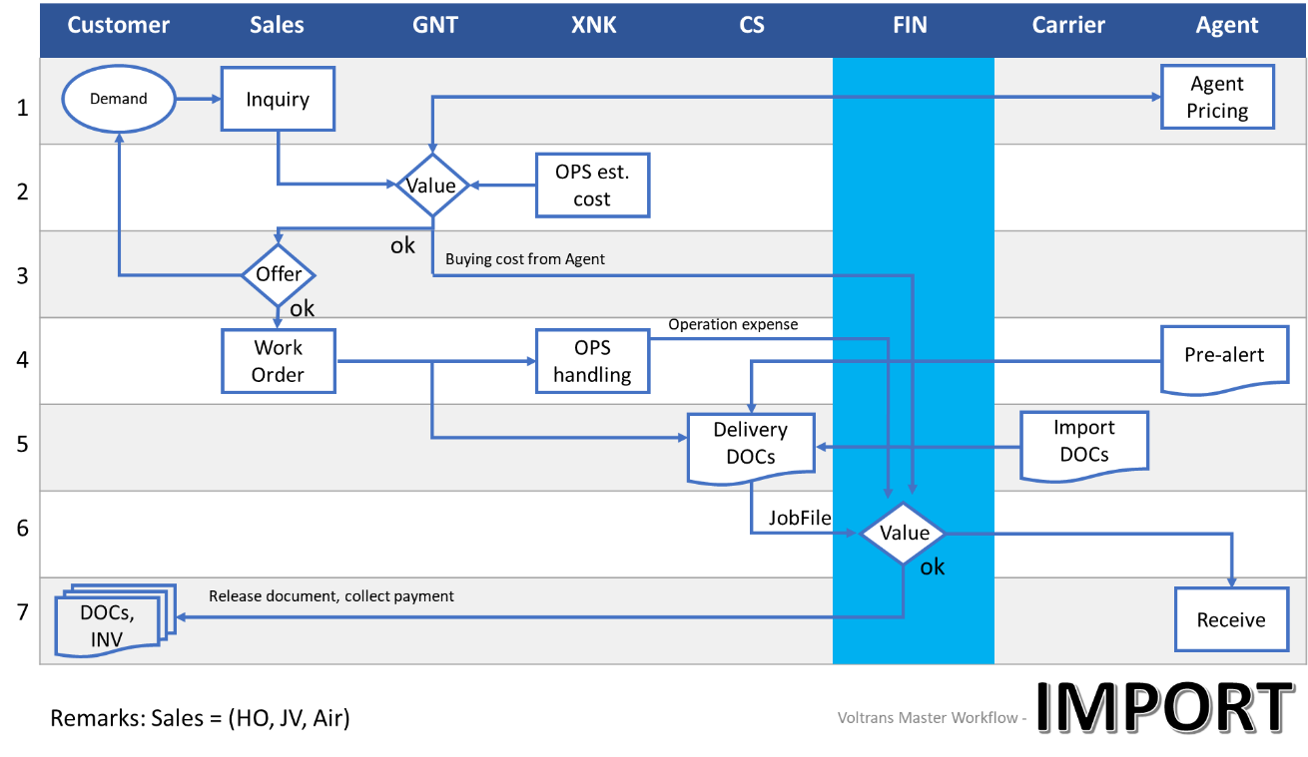

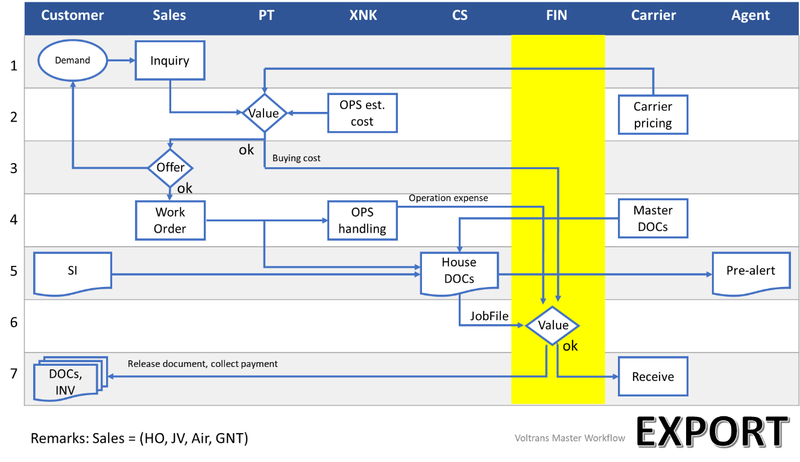

## CHỨNG TỪ LIÊN QUAN – CHECKLIST

* 1. Danh sách các TBP
  2. Danh sách chứng từ

|  |  |
| --- | --- |
| Mô Tả Chứng Từ: *( mô tả các chứng từ đi kèm của qui trình theo từng giai đoạn theo file hình ảnh )* | |
| *(Tên của giai đoạn)* | *( hình ảnh đi kèm dạng hình ảnh khổ giấy A4)* |
| *Bước 2* | Hình ảnh màn hình W/O  Hình ảnh màn hình Job File  Phiếu Tạm ứng – Tạm ứng |
| *Bước 3* | Phiếu Chi  Ủy nhiệm Chi |
| *Bước 4* | Bank slip |
|  |  |